SFO ukeplan og tema for april.

Vi har ellers hver uke faste aktiviteter som viser av timeplan for de ulike trinn under. Dette er frivillige aktiviteter som barna kan delta på. Vår oppgave er å tilby og legge tilrette for aktiviteter som samsvarer med rammeplanen til Bergen Kommune.

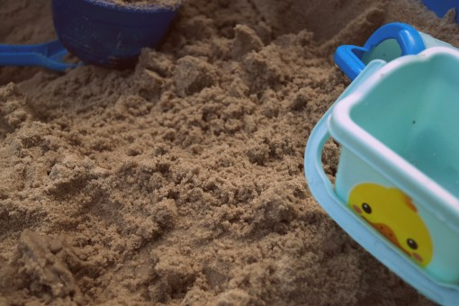

1.trinn:
Tid | Mandag | Tirsdag | Onsdag | Torsdag | Fredag
07:30-08:30 | Rolig innelek, friminutt fra 08:15 | Rolig innelek, friminutt fra 08:15 | Rolig innelek, friminutt fra 08:15 | Rolig innelek, friminutt fra 08:15 | Rolig innelek, friminutt fra 08:15
12:15 |  | Innkryssing  Aktiviteter ute og inne
13:10 | Innkryssing  Aktiviteter ute | Gymsal | Innkryssing  Aktiviteter ute | Innkryssing  Aktiviteter iute | Innkryssing  Aktiviteter ute
14:00 | Smørelunsj | Smørelunsj | Smørelunsj | Smørelunsj | Varmmat
14:30 | Ulike aktiviteter inne og ute | Ulike aktiviteter inne og ute | Ulike aktiviteter inne og ute | Ulike aktiviteter inne og ute | Ulike aktiviteter inne og ute
16:30 | SFO stenger | SFO stenger | SFO stenger | SFO stenger | SFO stenger

2.trinn:
Tid | Mandag | Tirsdag | Onsdag | Torsdag | Fredag
07:30-08:30 | Rolig innelek, friminutt fra 08:15 | Rolig innelek, friminutt fra 08:15 | Rolig innelek, friminutt fra 08:15 | Rolig innelek, friminutt fra 08:15 | Rolig innelek, friminutt fra 08:15
12:15 |  | Innkryssing  Aktiviteter ute
13:10 | Innkryssing  Aktiviteter ute | Inne og ute aktiviteter.  Gymsal | Innkryssing  Aktiviteter ute | Innkryssing  Aktiviteter ute | Innkryssing  Aktiviteter ute/ Gymsalen?
14:00 | Smørelunsj | Smørelunsj | Smørelunsj | Smørelunsj | Varmmat
14:30 | Frivillge formingsaktiviteter inne/ utelek | Frivillige formingsaktiviteter inne/ utelek | Frivillige formingsaktiviteter inne/ utelek | Frivillige formingsaktiviteter inne/ utelek | Frivillige formingsaktiviteter inne/ utelek
16:30 | SFO stenger | SFO stenger | SFO stenger | SFO stenger | SFO stenger

3+4 .trinn:
Tid | Mandag | Tirsdag | Onsdag | Torsdag | Fredag
07:30-08:30 | Rolig innelek, friminutt fra 08:15 | Rolig innelek, friminutt fra 08:15 | Rolig innelek, friminutt fra 08:15 | Rolig innelek, friminutt fra 08:15 | Rolig innelek, friminutt fra 08:15
12:15
13:10 | Innkryssing  Aktiviteter ute | Innkryssing  Aktiviterer ute | Innkryssing  Aktiviteter ute | Innkryssing  Aktiviteter ute | Innkryssing  Gymsal
14:00 | Smørelunsj | Varmmat | Smørelunsj | Smørelunsj | Smørelunsj
14:30 | Ulike aktiviteter inne og ute | Ulike aktiviteter inne og ute | Ulike aktiviteter inne og ute | Ulike aktiviteter inne og ute | Ulike aktiviteter inne og ute
16:30 | SFO stenger | SFO stenger | SFO stenger | SFO stenger | SFO stenger

Mål og fokus for april måned:
Vi har gått inn i april med påskeaktiviteter og en deilig påskelunsj for alle barna på SFO.
Vi vil nå i april ha mer fokus på vår og utelek. Håper på fine, milde dager med benyttelse av bade lekeskogen, ballbanen og skolehagen.

